MIRRIT – DRANGO – SHOPIFY

GUIA DE USUARIO

# Requerimientos Iniciales

* DragonFish deberá tener activo el módulo de E-Commerce y Sistema de API’s. Deberán contactar a Zoologic para su activación.
* Activar API’s en Shopify
* Cuenta de Email para recibir las notificaciones.
* Cuenta NGROK con subdominio. Requiere pago adicional.

# Alcance del Producto

Mirrit permite la integración de Productos, Precios y Stock desde DragonFish a E-commerce

Que productos

# Carga Inicial de Imágenes

Dado que DragonFish no acepta más de una imagen por artículo, se debe cargar las imágenes primero en Shopify antes de proceder a una carga inicial de artículos desde DragonFish.

Las imágenes en Shopify se puede dar de alta a nivel artículo o a nivel de varianza.

La varianza es una relación Producto – Color – Talle.

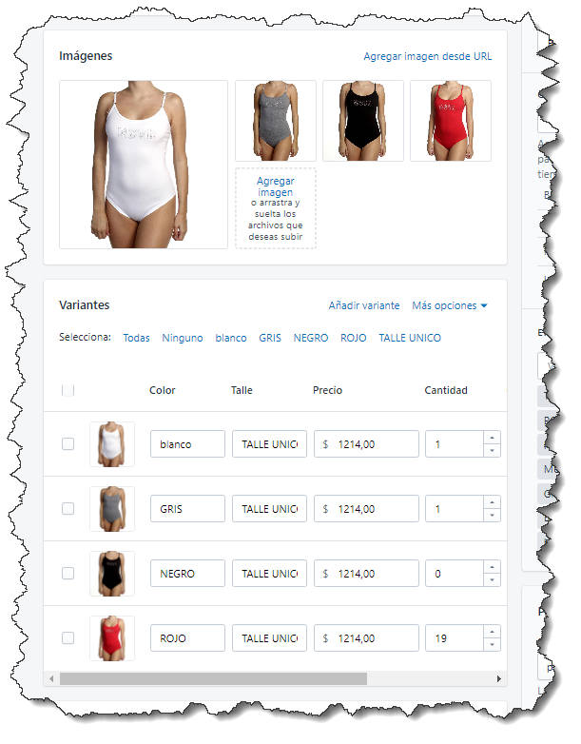

Las imágenes pueden darse de alta a nivel general del artículo. Puede haber una o más de una imagen.

Lo mismo ocurre a nivel de varianza. Puede darse de alta una imagen por varianza Articulo-Color o más de una imagen para la misma combinación. No se considera el talle para el alta de imágenes. En caso de no poseer talles, debe crearse un código Talle Único.

# ¿Cómo nomenclar los archivo antes de darlos de alta?

El nombre del archivo debe crear con la siguiente regla.

Si la imagen que se muestra es general y no por varianza de color, el nombre será el siguiente

ID_ARTICULO_DRANGON + “.jpg”

Ejemplo.

470.jpg

Si para el mismo artículo, existe más de una imagen, se pueden agregar un sufijo de dos dígitos.

Ejemplo

470_00.jpg

470_01.jpg

….

Si las imágenes se muestran por varianza de color, se debe agregar el código de color.

Ejemplo.

Dado este caso

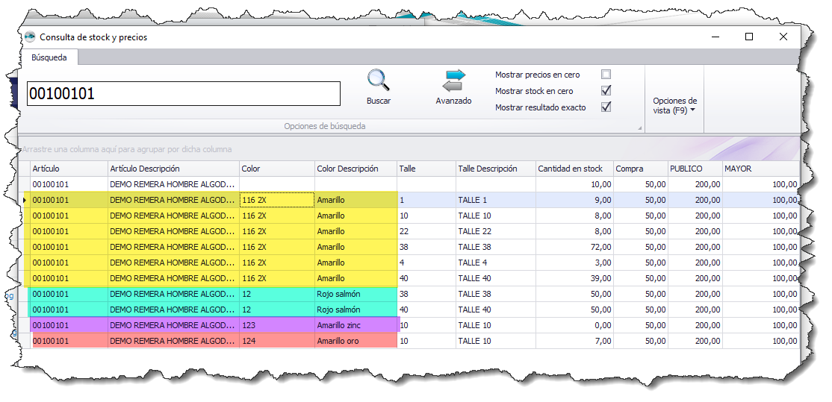

Si existen dos imágenes para el color Amarillo y una para el resto de los colores se deberá crear de la siguiente forma:

Para la varianza Amarilla:

00100101_116-2X_00.jpg

00100101_116-2X_01.jpg

* (Si existe un blanco en el código de color, se debe reemplazar con un -)

Para el resto que tiene una sola imagen:

00100101_12.jpg

00100101_123.jpg

00100101_124.jpg

Una vez creada nomencladas todas las imágenes, procedemos a dar de alta las imágenes en Shopify.

# ¿Cómo dar de alta Imágenes?

Acceder a Configuración

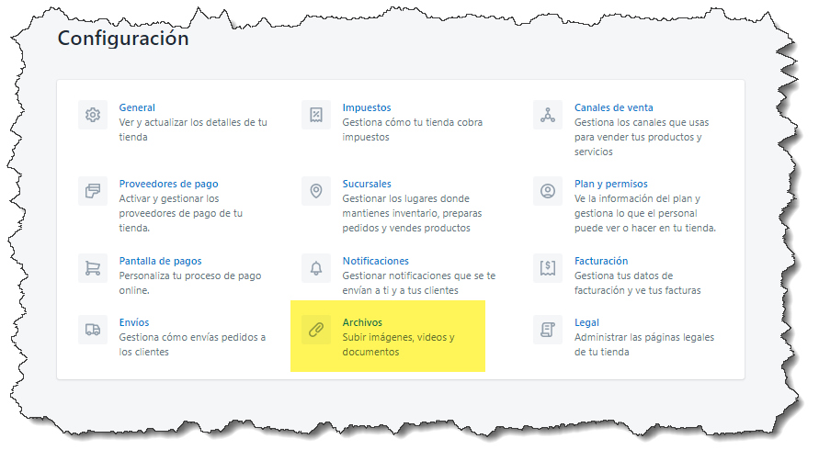

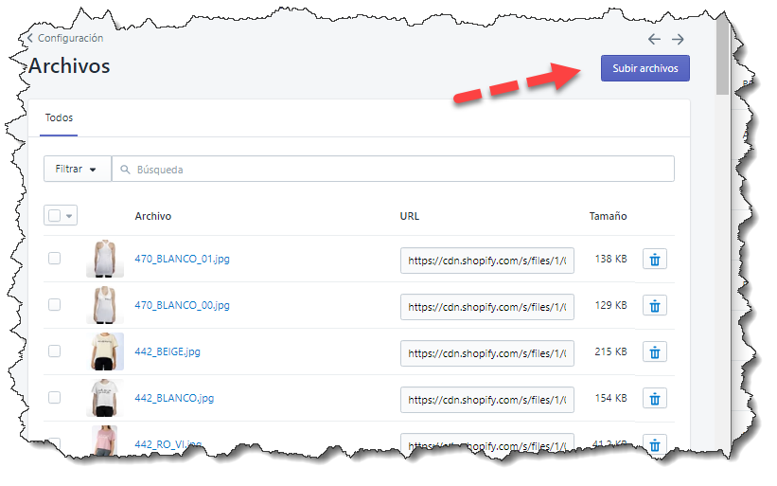

# Consideraciones sobre la configuración.

El sistema debe conocer de antemano el código de lista de precios que se utilizará para recuperar los valores de precio.

Pero es importante que todo artículo tenga configurado Paleta de Colores y Curva de Talles.

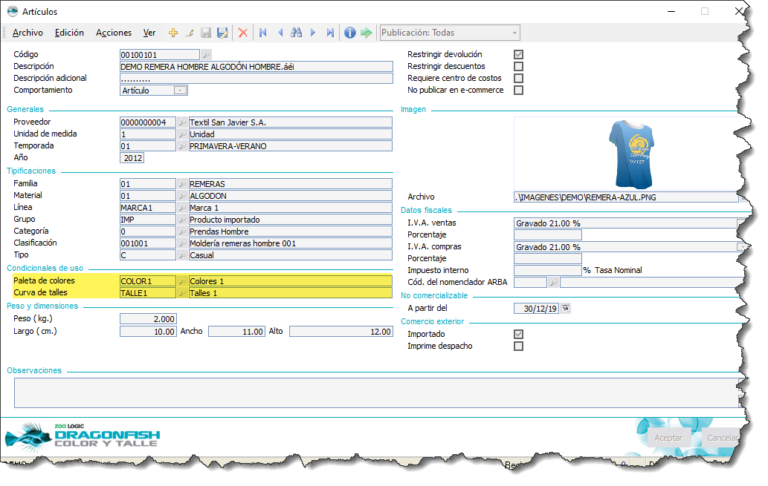

# Configuraciones Requeridas

## Crear el artículo de Control

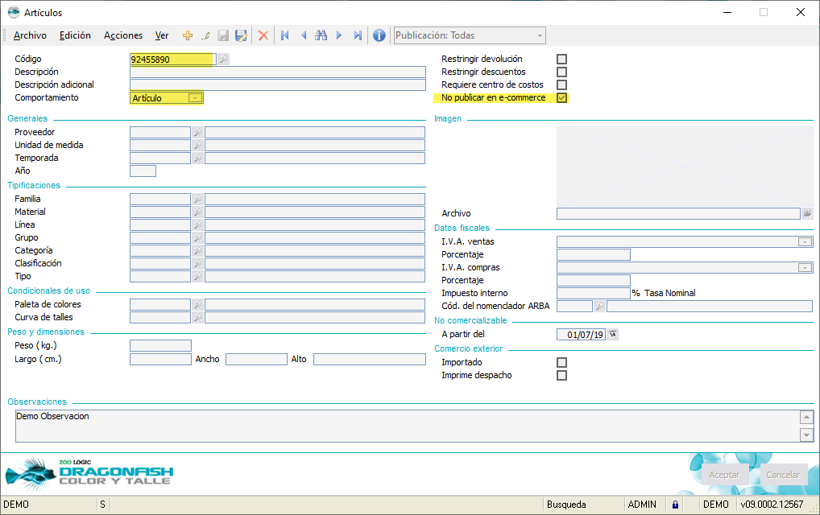

## Artículo de Familia de Artículos

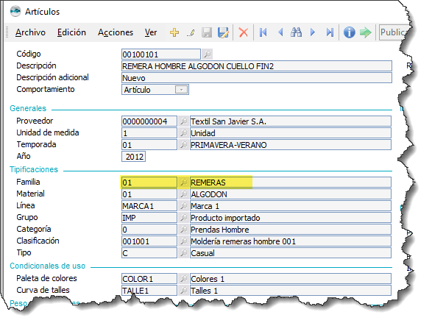

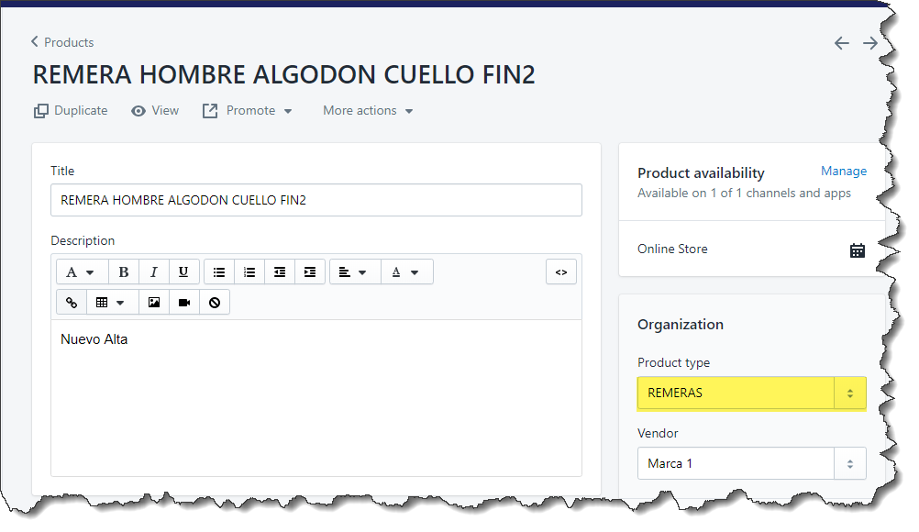

## Línea de Artículos

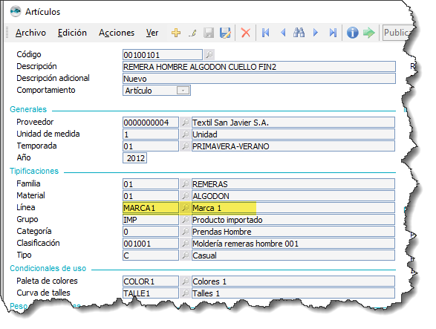

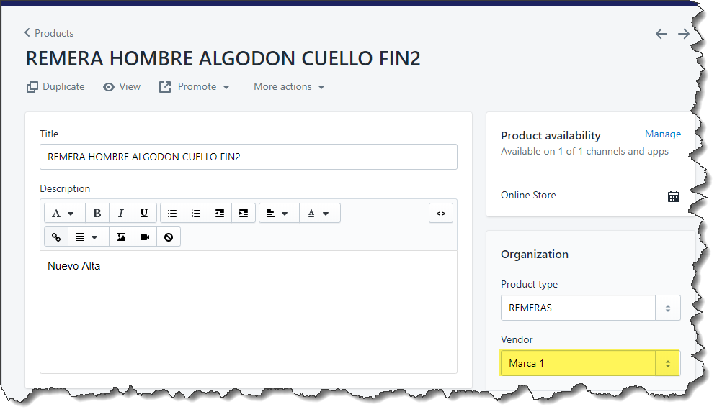

## Categoría y Tipo de Artículos

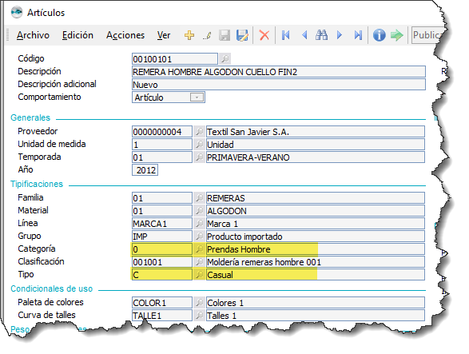

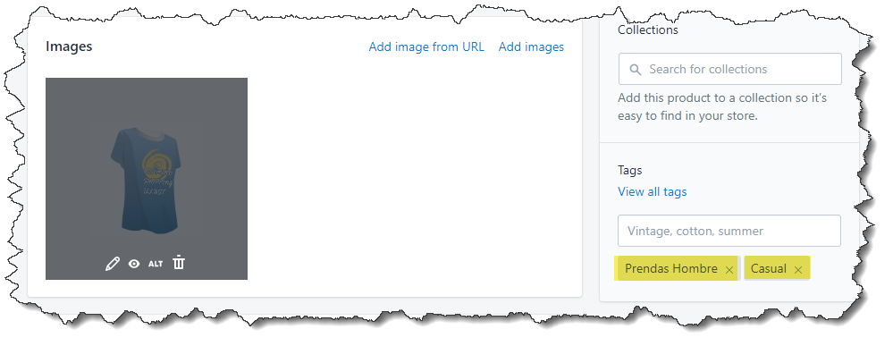

## Colores y Talles

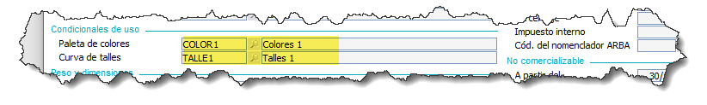

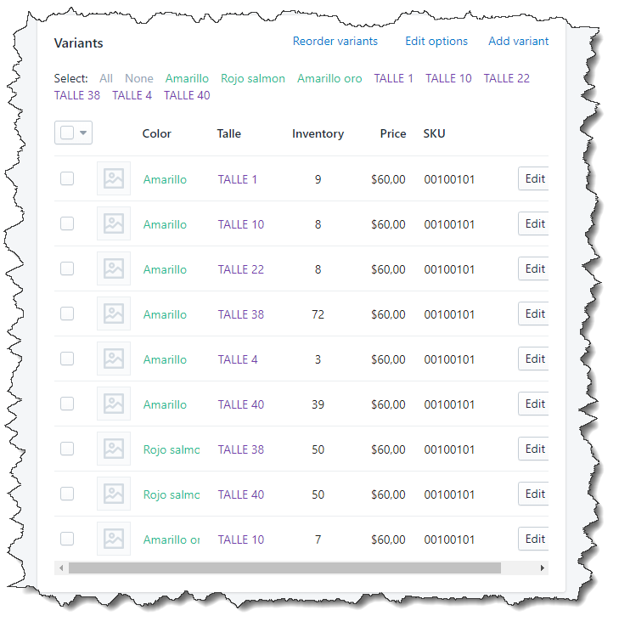

## Descripción del Producto

Ingresar en HTML la descripción en las observaciones. Usar editor Online como ayuda.

Ejemplo: <https://www.quackit.com/html/online-html-editor/>

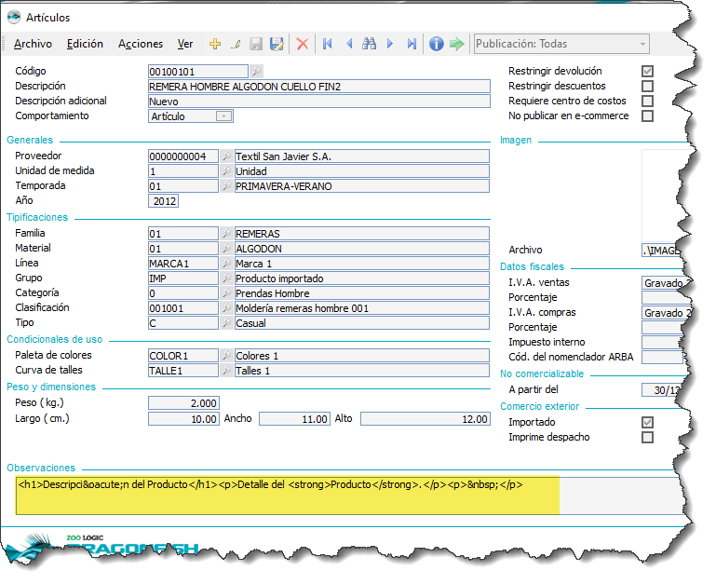

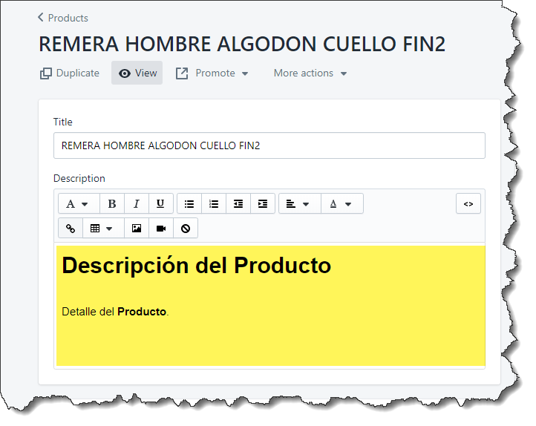

En la web se verá así:



# Precios



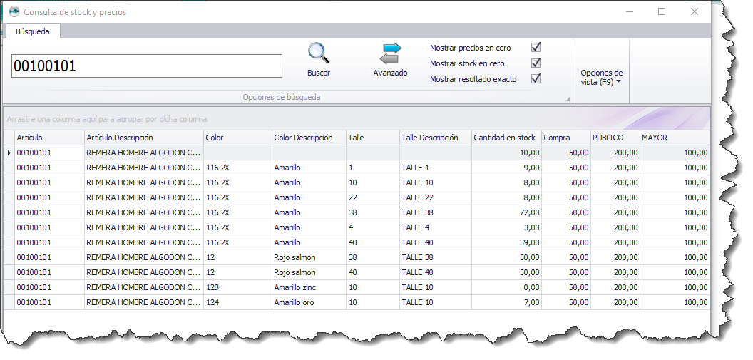

## Opción no publicar

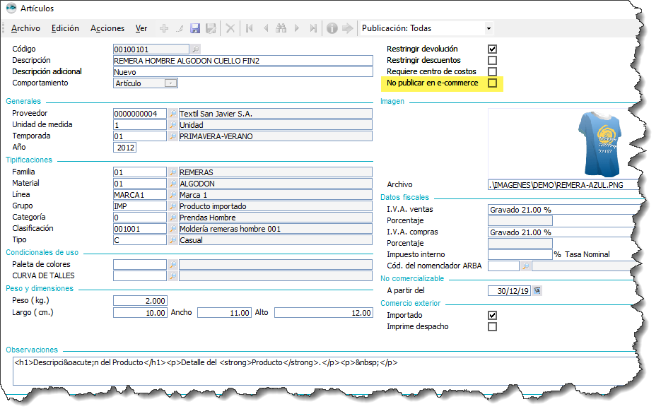

# Captura de Eventos de E-Commerce

## Eventos Activos:

Woo

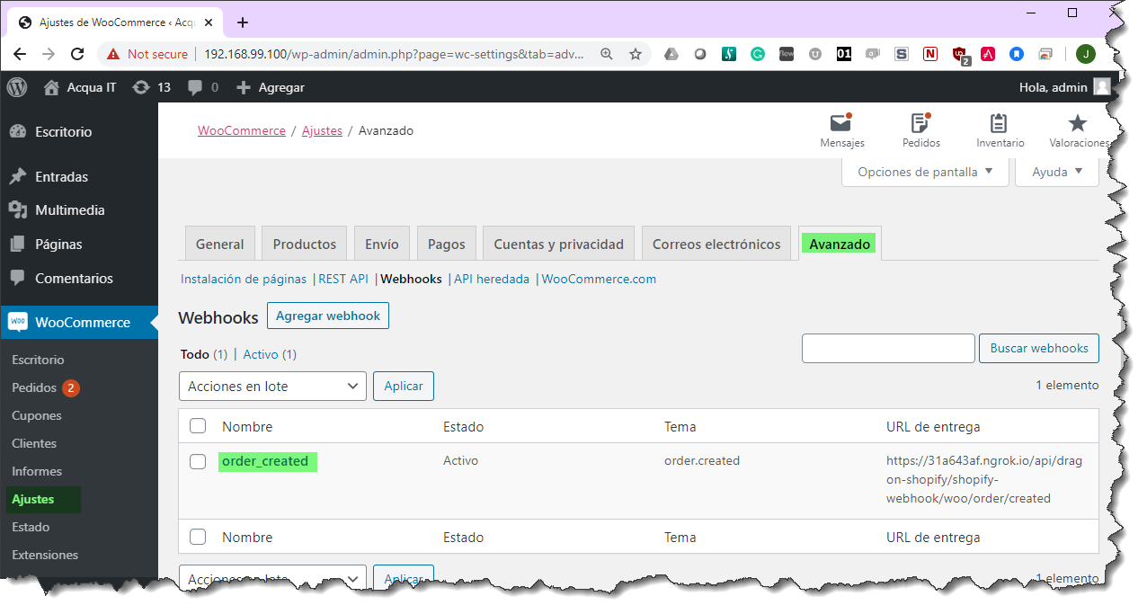

## Configuración Requerida:

Crear las plataformas Utilizadas:

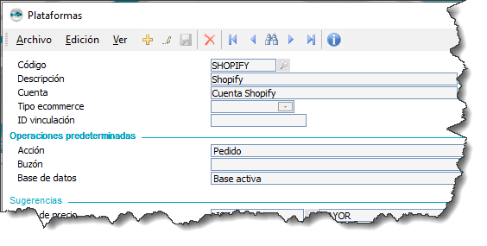

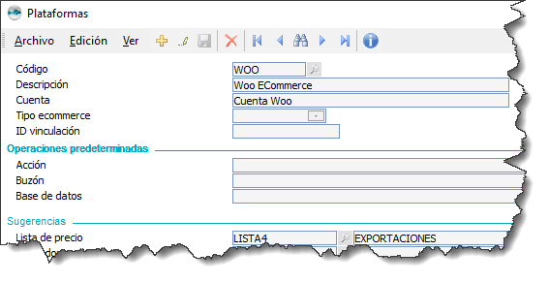

## Ejemplo WOO:

